Grupos y experiencias originales
Orientados al apoyo cultural mutuo

La teorías de la inteligencia y de la personalidad no son suficientes para entender del todo el aprendizaje humanos y escolar, como no es suficiente para navegar en el océano el conocer las normas del manejo de barcos y las leyes de las corrientes del mar. Si al navegar puede surgir una tormenta inesperada y cuenta más la pericia del timonel que los principios de la ciencia para llegar al puerto, en las cuestiones del aprendizaje escolar puede acontecer algo similar. La vida se impone sobre la ciencia. La intuición tiene desafíos para los que no es suficiente la lógica.

Algunas de las realizaciones pedagógicas que han estado por encima de fríos principios de la pedagogía racional nos pueden ayudar a entender mejor el aprendizaje de los alumnos en cualquiera de las aulas con las que nos podamos encontrar.

a) La escuela de Barbiana. Aprendizaje continuo

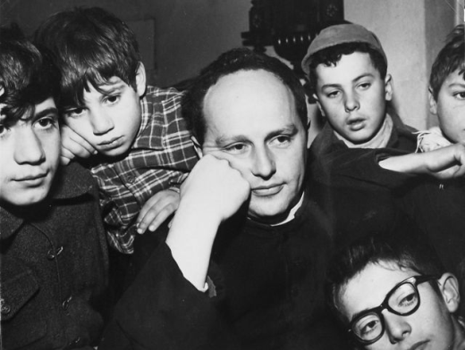

Lorenzo Milani (1923 - 1967) fue un sacerdote y pedagogo diocesano italiano, contemporáneo del Padre Carlo Gnocchi, de quien fue su gran amigo. Aterrizó en el mundo de la escuela por casualidad, pues fue marginado de sus diócesis de Florencia por sus actitudes críticas y su carácter díscolo y llego a una aldea (Barbiana) de donde la maestra había marchado por el poco ambiente de trabajo de los "incultos" escolares.

En el lugar en que debió ejercer como sacerdote católico, aldea de Barbiana, no era casi practicante en lo religioso. Ante el vacío en la escuela hubo de entregarse a las tareas docentes y allí creó un clima acogedor en todos enseñaban a todos y la cultura fue avanzando.

Milani fue creador de un método pedagógico crítico de educación diferente de los convencionales, el cual, tras su deceso, se convirtió en todo un movimiento educacional y laical católico en Italia, que hasta hoy lleva su apellido.

En su libro "Experiencias Pastorales", Milani escribió lo siguiente:"Con frecuencia me preguntan los amigos cómo hago para llevar la escuela y cómo hago para tenerla llena. Insisten mucho en que escriba un método, que les precise los programas, las materias, la técnica didáctica. Se equivocan de pregunta. No deberían preocuparse de cómo hay que hacer para dar escuela, sino de cómo hay que ser...¡No se puede explicar en dos palabras!...Hay que tener las ideas claras respecto a los problemas sociales y políticos. No hay que ser interclasista, sino que es preciso tomar partido. Hay que arder del ansia de elevar al pobre a un nivel superior. No digo ya a un nivel igual al del la actual clase dirigente. Sino superior: más humano, más espiritual, más cristiano, más todo".

Escribió libros, como: "Carta a una Maestra", “Cartas a los jueces”, “La Doposcuola”, "Experiencias Pastorales", "Cartas a los Jueces" y "La obediencia no es más una virtud" y su Epistolario.

Milani murió en Florencia, a la edad de 44 años, víctima de un cáncer linfático, Su pensamiento pedagógico se sitúa frente al fracaso escolar de los pobres y organiza la escuela de Barbiana para suplir las deficiencias de la escolaridad pública y las carencias familiares.

En la “Carta a una maestra” simula la idea y las frases de sus escolares para denunciar el clasismo del sistema educativo. Los niños, en sus comunicaciones, se excusan de su comportamiento y critican a la maestra el no haberse hecho entender y el no sentirse alegre en las actividades penosas del aprendizaje.

Milani exige un cambio fuerte de orientación y pretende unas formas de educar que respondan más a la vida que a los programas legislados desde un despacho ministerial.

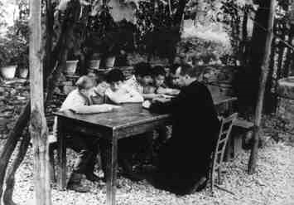

Entiende la tarea docente, la enseñanza y e aprendizaje, como una colaboración y una progresión en donde el protagonista el es alumno que recibe. Insiste en la importancia que tiene la enseñanza de los menos favorecidos y en la necesidad de acomodarse a ellos.

La escuela Barbiana fomenta las actitudes comunitarias, dando importancia a la lengua y a la escritura, a recursos como el periódico y la radio, se completan las labores con talleres, experiencias y la observación de la naturaleza.

Es propuesta como escuela de pobres es su ocupación permanente, pues fuera de la escuela el niño pobre aumenta su desnivel frente al burgués, ya que su familia está desprovista de apoyos culturales. El permanente contacto con las necesidades reales del pueblo influye en el método y los contenidos de la escuela de Barbiana. Las reformas que propone la escuela de Barbiana comienzan por exigir responsabilidad a su propia tarea. La educación era individualizada y adecuada a las características de cada alumno, siendo los predilectos los más lentos o incluso deficientes.

El profesor y el alumno buscan juntos la alegría del saber. La escuela fomentaba las actitudes comunitarias en el uso de los materiales en sus actividades, como la relación de los maestros con los más pequeños. La enseñanza de las lenguas y la escritura eran la ocupación principal de los alumnos de Barbiana, pues hacían posible la expresión de la cultura. El periódico era usado como recurso educativo para el conocimiento humanístico. Los talleres de trabajos manuales y artísticos, así como la observación de la naturaleza eran otra actividad de la escuela de Barbiana.

Milani intentó promover una acción posterior a los años escolares que bien merece ser denominado de “aprendizajes continuos”. La mayor parte de sus alumnos eran potenciales y futuros trabajadores en Suiza o en otros lugares. Había que crear una inquietud que les persiguiera después de salir de la escuela.

Lo logró con la siembra de inquietudes de mejora cultural. Así lo refleja en el librito de la Doposcuola”. Fue una buena experiencia de acción autónoma y de contraescuela, para no reproducir el autoritarismo y el clasismo. Su actitud como cura rural, rechazado por mal genio en los ambientes urbanos, le permitió crear un movimiento espontaneo basado en el respeto, en la acogida, en el reconocimiento de la diversidad de los escolares. Su feligreses le respetaban, sus alumnos le adoraban, sus antiguos alumnos, que marchaban a trabajar a Suiza, le añoraba.
Le ayuda a prender, aunque el decia que no les eneñaba más que a vivir

b) Summerhill o el aprendizaje espontáneo. A.-S. Neill

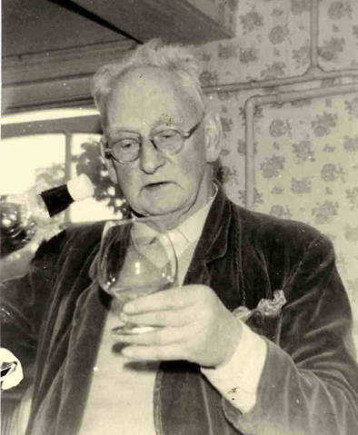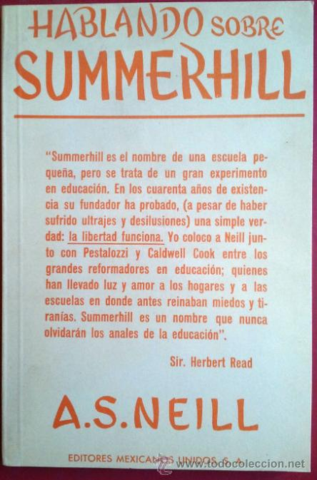
A.S. Neill

Es difícil decir si Alexander Sutherland Neill (1883 - 1973) fue un aventurero o un soñador, si su escuela fue un centro de educación para casos difíciles o una granja de aves humanas que resistían a aprender a volar como las demás de su especia. Lo que si es seguro es que hizo un centro educativo que dio mucho que hablar en Europa.

Neill fue un educador progresista con el lema y la paz de cualquier escocés. Fue artífice y fundador de la escuela no-directiva Summerhill, siendo sobre todo conocido como entusiasta defensor de la educación en libertad. Nació en Forfar, hijo de un maestro de primaria. Estudió en la Universidad de Edimburgo y obtuvo su licenciatura en 1912. En 1914 trabajó como maestro dentro del sistema público, pero su descontento respecto a la pedagogía propia de la escuela convencional le fue disgustando hasta llevarlo a fundar en Inglaterra la escuela Summerhill en 1927.

La escuela de Summerhill se regía por una forma de vida tipo internado para escolares de 5 a 17 años. Estaba situada al sur de Inglaterra y recogía alumnos que fracasaban en otros centros. Tenía las puertas abiertas para diversas edades y para ambos sexos. No había límites de creencias religiosas o de opiniones políticas. Lo que sí tenían que pagar los padres par que la escuela se mantuviera, pues el gobierno no estaba dispuesto a sufragar ocurrencias o aventuras.

Neil creía que es más importante el desarrollo adecuado de las emociones que el adelanto intelectual. Un niño emocionalmente sano puede sacar recursos fácilmente en el futuro para lo que quiera hacer, incluso normalizarse en conocimientos y recursos intelectuales. Si falla el motor de la afectividad no hay posibilidades de llegar a mínimos ni en lo intelectual ni en los social

En sus libros “Neill, Neill, orange piel”, en “Hijos en libertad”, explica con profusión de datos donde escondía las claves del milagro redentor que envolvía a la mayor parte, casi a la totalidad, de los que llegaban desahuciados de toda Inglaterra, e incluso de otros países del entorno.

Bien se la podía definir como escuela del aprendizaje libre. Se oponía a toda forma de competitividad o de comparación de los alumnos. El equilibrio emocional era el objetivo principal para hacer a cada alumno una persona feliz y libre. Pero autonomía y libertad no implican libertinaje. La verdadera libertad es la que no supone un abuso de los derechos ajenos.

Va asociada al respeto y la responsabilidad. El niño libre se autocontrola, sin que esto suponga represión de ningún tipo, ya que lo hace por la estima en que tiene a los demás debido a un tipo de relaciones con ellos sin miedos ni envidias.

La pedagogía de Neill ha sido tan criticada como querida por muchos. Sus controvertidos principios y el funcionamiento de la escuela que fundara han recibido halagos y críticas de todo tipo. En especial, se ha cuestionado el entorno de aislamiento en que se educa, lejos de una sociedad cuyas reglas son bien diferentes. No obstante, Neill siempre defendió que los niños se adaptarían a cualquier entorno al salir.
Escuela de Summerhill

La metodología es, en el centro, democrática y se rige por dos principios básicos: la posibilidad de que los alumnos escojan si quieren asistir a clase y la dinámica de las asambleas, donde todos participan, para decidir las normas de la escuela. El objetivo de tanta libertad es crear responsabilidad y fomentar la autoestima y la autonomía

Hay un libro que escribió Neill sobre esta escuela, titulado como ella, “Summerhill. Explica detalladamente el funcionamiento del centro docente y las motivaciones de los actos. Posteriormente se reeditó con un nuevo nombre, "El nuevo Summerhill".

Repasando sus postulados parece estar leyendo el Emilio de Rousseau
- Firme convicción en la bondad natural de los seres humanos.
- La felicidad como máxima aspiración de la educación
- El amor y el respeto como bases de la convivencia
- La importancia de la corporalidad y la sexualidad.
- Ausencia de exámenes y calificaciones.
- Asistencia no obligatoria a las clases.
- La asamblea como órgano de gestión.
- Ausencia de reprimendas y sermones.
* Trato igualitario entre niños y adultos

Además, se dice claramente que el alumno aprende más jugando que aguantando una explicación o un trabajo no deseado. Las actividades artísticas y creativas, como el teatro o la danza, son una delicia para los niños.
Frente a esto los libros pasan a un segundo lugar en la educación, y hay materias que desaparecen por completo, como la religión.

Summerhill tiene una clara visión de lo que es aprender. Se destaca por defender que los niños aprenden mejor libres de coerción y represión que tanto se empela en las escuelas. Todas sus aulas son opcionales: los alumnos pueden escoger las que desean frecuentar y las que no desean. Neill fundó la escuela con el convencimiento de que "un niño debe vivir su propia vida, no la vida que sus padres quieren o la que diseñan los profesores.

En esa escuela todas las reglas de convivencia y soluciones a los problemas que surgen en el día a día son resueltas en una asamblea que ocurre semanalmente, donde cada persona sea alumno, profesor o funcionario, tiene derecho a hablar y votar, manteniéndose el principio de que todos los votos valen lo mismo. Las normas de la escuela son construidas entre todos, todos se sienten parte del colectivo y se empeñan en mejorarlo

La educación de Summerhill entra dentro de la pedagogía antiautoritaria, o pedagogía no directiva o pedagogía libertaria. Aunque se ofrecen clases y talleres de todo tipo, en el centro se vive sobre todo una comunidad antes que una escuela.

El auténtico aprendizaje se da en la convivencia de chicos y chicas, el autogobierno y el ejercicio de la responsabilidad. Gracias a una interacción respetuosa con los demás, los chicos aprenden a vivir en sociedad. Y el aprender a vivir es más importante que aprender un idioma o aprender el sistema métrico decimal, que al fin y al cabo en Inglaterra no se aprecia mucho, como es sabido

c) La escuela de la TV. Marshall McLuhan

Desde que la fotografía irrumpió en la vida de los hombres, y luego llegó el cine y al final la Televisión, el hombre ha tenido que aprender a mirar, Ese aprendizaje se ha convertido en algo tan imprescindible que quien no haya desarrolla la capacidad de crítica ante la persona se siente arrollado por el impresionante cúmulo de imágenes, insinuaciones, proyecto, programas, invitaciones

Analfabeto funcional es el crédulo que se convierte en esclavo de la pantalla, y puede llegar a una teleadicción atroz, acaso a una forma esclavizante de ludopatía o iconofilia que le impide llevar vida sana. Y vida sana es la que tiene quien puede prescindir de la pantalla sin sufrir o es capaz de entender el sentido de un spot comercial sin dejarse subyugar por sus encantos

Mac Luhan, Marshall (1911 -1980) fue un experto en analizar el poder de la Agamenn televisiva o de cualquier otro tipo y advertir que la Galaxia de Gutemberg había llegado a su fin, pues la letra impresa en celulosa, en papel, se estaba velozmente sustituyendo por una nueva galaxia. Indicó que había que preparar a los hombres para otro tipo de alfabetización.

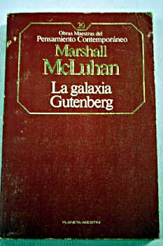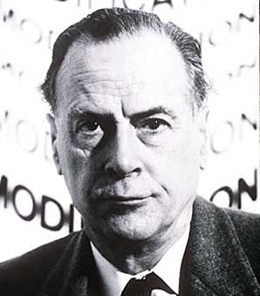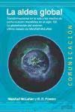
Mac Luhan

Nació en Edmonton (Alta, Canadá), y estudió en las universidades de Manitoba y Cambridge. Ejercicio la docencia en diversas universidades de Canadá y de Estados Unidos. Profesor de literatura inglesa, crítica literaria y teoría de la comunicación, McLuhan pronto adquirió gran prestigio como experto en la comunicación por medio de la imagen.

Hacia la década de los años 60 acuñó el término “aldea global” para describir la interconexión humana a escala mundial generada por los medios electrónicos de comunicación. Es famosa su sentencia: "El medio es el mensaje".

McLuhan es creador de numerosos conceptos hoy populares acerca de los medios de difusión masiva y la sociedad de la información, tales como la «Galaxia Gutenberg», la «aldea global», la diferenciación entre medios «fríos» y «calientes» y la descripción de los medios de comunicación como «extensiones» de la persona. Es innegable que McLuhan fue hombre libre que quiso hacer libres a los demás. Trató de sensibilizar a la sociedad deque los medios audiovisuales habían ganado la batalla de la comunicación y que había que cultivar una nueva asignatura en los planes de formación: el aprendizaje de las técnicas visuales y la actitud crítica ante los que las usan por interese mercantiles, políticos o de otro tipo.
Precisamente sobre su sepulcro hoy existe una lápida con la inscripción: «La verdad nos hará libres».

La perspectiva de McLuhan respecto a los medios de comunicación social se asimila a «determinismo tecnológico». Cuando murió todavía no había llegado la comunicación a los recursos y usos actuales. Pero él tuvo el mérito de anunciarlo, porque fue capaz de saber lo que se venía encima

Sus teorías sobre la comunicación tienen su origen en el convencimiento de que los medios electrónicos, en especial la televisión, producen un impacto que supera el material comunicado. McLuhan insistió en la necesidad de tomar conciencia de las transformaciones que estos nuevos medios de comunicación producirán en la civilización contemporánea. Y lo que quiso fue anunciar la necesidad de cultivar la libertad de las mentes para que el instrumento no se convirtiera en el señor de las personas engañadas por la imagen.

Entre sus obras, muchas de ellas en formato ilustrado, cabe destacar: “La Galaxia Gutenberg: génesis del hommo tipographicus”, “La comprensión de los medios”, “El medio es el mensaje: un inventario de los efectos”, “La aldea global”, “Comprender los medios de comunicación: las extensiones del ser humano”, “El aula sin paredes: cómo es el aprendizaje visual”.

El pensamiento de MacLuhan quedo pequeño con la pantalla de TV (y los ciruitos cerrados de TV CCTV como lo de Marly Le Roi de Paris) una vez que estallo el movimiento informático de fines de siglo XX y de comienzos del XXI en donde los móviles, los portátiles, los netbooks, las aulas inteligentes y la pantallas audiovisuales invadieron las aulas y, sobre todo es lo más importante, lo bolsos y las manos de los escolares. Entonces la galaxia se convirtió en el macrocosmos de los tiempos nuevos. Y la información quedó a la distancia de un clic.

d) Los estilos de aprendizaje flexible

Son aquellos que se adaptan a cualquier estado, recurso o circunstancia que permitan responder el deseo natural del hombre de saber cada vez más y dominar formas, técnicas y lenguajes de comunicación con los demás.

1. Aprendizajes itinerantes

Alude el término tanto al que se hace el mismo ritmo con el que se desarrolla una tarea, un oficio o un tano como el que se pretende conseguir con los grupos que carecen de residencia fija y, por su profesión o por otros motivos, no queda fijo en un lugar.

A veces se llaman “aprendizajes itinerantes” a los períodos de movilidad profesional que en distintos gremios laborales se destinan al a formación o mejores de los profesionales. Es herencia histórica de la Europa Central de la Alta Edad Media donde el maestro operario dedicaba periodos a la formación de los aprendices de su taller.

Antes de poder examinarse como maestros y adquirir categoría de oficiales en algunos gremios, canteros, orfebres, escultores, debía pasar unos años de aprendizaje itinerante para conocer nuevas formas y técnicas de trabajo, nuevos lugares, regiones y países y adquirir experiencia.

Este proceso natural de aprendizaje o de imitación es susceptible de organizarse en grupos y merecer la etiqueta de aprendizaje cooperativo, en cuanto se basa en la experiencia ajena de quien sabe y en la receptividad del aprendiz que por contacto aprende.

En los tiempos actuales en los que millones de seres humanos huyen de la guerra (fugitivos y refugiados) o de la penuria de sus países (emigrantes) o incluso se traslada dentro del propio país (inmigrantes) los sistemas de educación adaptada a sus circunstancias de adultos, o de niños si el movimiento es familiar, se necesita una atención especial y se buscan formulas adaptadas que permitan a las personas recibir la educación basica a la que, como hombres, tiene derecho natural.

2) Aprendizaje estimulado o precoz

Se han multiplicado entre los científicos los estudios sobre las bases del aprendizaje. Es importante saber o explorar cómo se produce el conocimiento en los niños pues, desde él, se puede sospechar que algo parecido a una educación continúa en mejores condiciones técnicas y humana

Los diversos modelos de educación técnica programada y las formas de estimulación precoz global (sistemas nerviosos mejor dispuestos) o sectorial (como es la formación precoz en idiomas o en habilidades motrices) de cara a lograr personas más capaces, más eficaces o más capacitadas

Los diversos autores y los investigadores han multiplicado sus teorías sobre cómo se produce un mejor aprovechamiento de la naturaleza humana. Pero también se multiplican los reclamos éticos que dilucidan hasta donde se puede forzar la naturaleza y donde se roza la dignidad si se procede con experimentos, con estimulaciones no naturales. El hecho de que existan posibilidade s técnicas y biológicas no autoriza a lograr rentabilidades que perjudican los derechos a la felicidad, a la tranquilidad, al juego, al descanso , a la libertad, y a lso demás derecho que tiene el ser humano desde su infancia.

Quedará siempre la incógnita de si los aprendizajes artificiales respetan la naturaleza del niño o del adulto. Se le denomina también a veces como un aprendizaje precoz, aprendizaje dinámico, o aprendizaje estimulado.

Puede a veces esos estilos de aprendizaje presentarse como estrategias grupales o pueden ser individuales. Pero siempre son actividades dirigidas que supone esfuerzo, interés, trabajo, eficacia, resultados comprobables, y son hábitos aceptables si son naturales y sumamente discutibles si significan procedimientos no naturales.

La garantía del trabajo activo en el alumno se apoya en la actividad del profesor que programa, ilustra, ofrece, sugiere impulsa, anima, coordina, evalúa. Es una entelequia hablar de trabajo escolar activo con profesores pasivos y perezosos. Los maestros del aprendizaje activo van haciendo descubrimientos junto con los alumnos. No tienen que presentarse como depósitos de saberes, sino por animadores del trabajo gratificante. Estos maestros participan completamente en el proceso, experimentando las cosas inesperadas, las alegrías, las penas etc., en cada ocasión. El maestro del proceso de aprendizaje activo debe actuar como el guía y no como mecánico

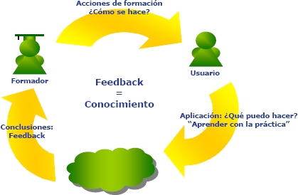

3) Karmiloff Smith el aprendizaje representacional

Un modelo de aprendizaje que propone la pedagoga Annette Karmiloff Smith (1994. 2Más allá de la modularidad2. Alianza Editorial. Madrid) responde a una visión de la mente que ella denomina modular. El niño tiene una mente fragmentada y entiende unas cosas sí y otras no según el modo en que se organiza el conocimiento. Es una forma representacional, muy figurativa.

La inmadurez de la coherencia infantil le impide aprendizajes lógicos, coherentes, consistentes. Su mente trabaja con unidades simples que luego aglutina en unidades parcialmente entendidas y tiene que desarrollar los bloques modulares o fragmentados.
Pero con el tiempo se van integrando las experiencias y las informaciones y se organiza la estructura cultural. Karmiloff Smith insiste en que es bueno ir más allá de la modularidad y lograr que comience a descubrir causas y consecuencias. Es decir que aprende lo antes posible a relacionar. Pero esto no siempre es posible y hay que tener tacto para conseguir que el sujeto llegue a buscar espontáneamente la interrelación de los contenidos de los aprendizajes.

Sostiene que, si la mente humana termina poseyendo una estructura modular, ello significa que se modulariza a medida que avanza el desarrollo. Se apoya en la afirmación de la plasticidad del desarrollo temprano del cerebro. Resulta posible que una cantidad muy limitada de predisposiciones determinadas innatamente y específicas de cada dominio basten para restringir las clases de datos de entrada que procesa la mente del bebé.

Podría así platearse la hipótesis de que con el tiempo se seleccionan progresivamente circuitos cerebrales para diferentes computaciones de dominio específico llegado en ciertos casos a formarse módulos relativamente encapsulados. Esta tesis permite especular sobre el hecho de que aunque existan rasgos atencionales controlados madurativamente y que existen predisposiciones específicas de cada dominio que canalizarían el desarrollo temprano del infante. Esta característica innata interactuaría con la información proveniente del medio ambiente y a la vez, se vería influida por ella.

4) Aprendizaje modular de Jerry Fodor

Algo parecido piensa el psicólogo Jerry Fodor (1935- ) cuando habla de sus módulos predeterminados para explicar cómo se produce el aprendizaje. Fodor da por demostrado (La modularidad de la mente, Ediciones Morata, Madrid) que los módulos del lenguaje hablado y la percepción visual se encuentran innatamente determinados. La estructura natural, neurológica, de la mente tiende a procesos de modularización espontánea.

Habla Feodor de dominio originales y diferentes para aprender, es decir para poner en juego internamente. Ese dominio es un conjunto de representaciones que se registran en un área específica de conocimientos: de lenguaje, de números, de elementos físicos, de comportamientos, etc. Un módulo es una unidad de procesamientos de información que encapsula ese conocimiento y las cosas que se hacen con él.

Módulos y dominios sirven para entender el aprender del niño y del adulto. No importa que los términos suenen a operaciones informáticas. Lo que importa es entender en lo posible cómo funciona la mente, y también el cerebro, para poder ordenar mejor las acciones de apoyo al aprendizaje. Suponiendo que se descubre el modo como el niño pequeño realiza sus procesos mentales de descubrimiento de datos, informes, figuras, acciones, será luego fácil aplicar el modelo perceptivo y relacional a los estadios superiores y por lo tanto adaptar la comunicación a los modos del receptor de contenidos.

Ese modelo de comunicación modular no deja ninguna duda en las interpretaciones de Jerry Fodor y por eso apoya el movimiento que en algunos ambientes se ha dado en denominar “pedagogía modular”. Consiste en diseñar y presentar unidades didácticas o culturales con cohesión interna para que el receptor las aprenda, comprenda e integre como unidades modulares y no como conglomerado de datos amalgamados con mejor o peor fortuna.

5) Aprendizaje libre en Escuela no formal

La educación no formal, y las formas de aprendizaje que en ella se postula, supone la ruptura, o desaparición, de las formas normalizadas de organización escolar. En horarios, en lugares, en contenidos, en modelos de evaluación se buscan modos adecuados a las personas que precisan sistemas adaptados a sus condiciones: enfermos, itinerantes, desajustados sociales… Se práctica en centros especiales o se realiza con referencias locales oscilantes.
La educación informal permite adquirir y acumular conocimientos y habilidades mediante las experiencias diarias y con relaciones cautivador para conseguir resultados suficientes para que se justifique el sistema. Supone un proceso continuo pero flexible, contenidos suficientes pero adaptados, estímulos suficientes pero individualizados.

En lo que a aprendizajes se refiere difícilmente se pueden lograr conceptos conceptuales muy profundos, tanto por el tiempo como los modos, aunque nada obsta que el empeño individual, no siempre fácil, compense lo que sistemas más rigurosos y exigentes facilitan de modo más rentable.

Difícilmente se puede perfilar en esta óptica proyectos muy consistentes y prolongados. Se prefieren unidades de conocimientos independientes que sean fáciles de conseguir como desafío para continuar con las siguientes. La experiencia de la vida laboral es la que suele reclamar algunos episodios de educación no formal, que es lo mismo que hallar determinados refuerzos o apoyos para continuar aprendiendo habilidades, relaciones o conocimientos convenientes para conseguir objetivos interesados.

6) Aprendizaje a distancia y educación

Equivale el concepto a la educación no formal, pero con la diferencia que la educación y los sistemas de aprendizaje a distancia responden, o pueden responder, a planes exigentes y formales, en donde la acción individual suple la relación de cercanía entre el docente y el discente. Ya se haga con documentos escritos ya empleando los múltiples recursos que los medios informáticos y audiovisuales hoy permiten poner en juego, siempre se tratara de una acción cercana al autodidactismo.

Con respecto al concepto de aprendizaje, también existen diversas concepciones e interpretaciones en la educación a distancia: conocimientos, destrezas, habilidades. Relaciones. Es evidente que la acción a distancia no permite determinadas habilidades prácticas como destrezas manuales, prácticas sanitarias y acciones que requieren presencias. De lo que no cabe duda es que con aprendizajes a distancias hay muchas ventajas (elección de horarios, variedad de ritmos, posibilidades de análisis detenidos, etc.): pero también hay inconvenientes (ausencia de docentes cercanos, posibilidad de errores inadvertidos, etc.)

Se suele hablar entre los técnicos de diversos tipos de aprendizajes a distancia; aprendizaje a larga distancia (Distance Learning) , arendizaje abierto (Open Learning), aprendizajes distribuidos o graduados (Distributed Learning) y algunos más.

El rasgos más claro que define la realidad del aprendizaje es la flexibilidad y la adaptación individual, si el instrumental es bueno y claro. (Flexible Learning)

7) Aprendizaje o Formación Permanente

El término “aprendizaje permanente” ha dominado la reflexión y la metodología en el campo de la educación y el aprendizaje de adultos. Como ocurre con la globalización y otras cuestiones internacionales, hay diversos modos de entender la educación permanente.

1º) Una de ellas es la de “actualización de conocimientos profesionales” para no sentirse desbordados por el progreso y los cambios, no sólo instrumentales, sino también de contenido

La globalización ha estado siempre ligada a los propósitos del aprendizaje permanente. Se puede decir que el interés general por la promoción del aprendizaje después de la escolarización obligatoria comenzó en los años setenta. En esa época la UNESCO publicó, hace ya casi 60 años, el “Informe Faure” (1972) donde “aprendizaje permanente” era recomendado como la forma de hacer frente al proceso de modernización, por la dificultad económica en los países menos progresados y el cambio tecnológico en los desarrollados. En este informe, ya se podía ver el lazo entre “globalización” y “educación permanente”.

Pero, en los tiempos posteriores, con la creciente complejidad de las tecnologías, así como con el crecimiento del monto global de trabajadores cualificados movibles, el aprendizaje permanente se asume como un imperativo. Una sociedad o una persona sin “formación para la nueva economía” y “adaptación a los cambios sociales” queda irremediablemente desajustada y retrasada.

2º) Otra forma de entender, que es la más frecuente, es la necesaria y urgente fórmula de una educación paralela. Consiste en que, supuesta la adquisición de la formación básica que se entiende mínima y algo variable en cada cultura o país, hace falta seguir el ritmo vertiginoso de los cambios técnicos y sociales. Si en tiempos antiguos, terminada una “carrera” comenzaba un “ejercicio profesional”, en el presente y en el futuro, la “carrera” necesita y necesitará ir en paralelo con el “trabajo” para el que la carrera se diseña.

Hay que aceptar y asumir que el “aprender del futuro” no se termina nunca, que se necesita para la vida. Se “aprende a la medida” Sin embargo, es preciso recordar que ese aprendizaje paralelo no es una carga sino un aval de garantía profesional. Basta pensar en los médicos para darse cuenta de ello

3º) Una tercera vía es la educación simultánea y los aprendizajes flexibles, que consisten en armonizar intereses culturales personales o sociales y respuestas profesionales centradas en las necesidades actualizadoras. Las formas de lograrlo son múltiples y dependen de de las condiciones de cada entorno y de los interese e cada persona

Los aprendizajes que se hacen por vocación y los que se hacen por profesión no son siempre equiparables. Más bien tienden a realizarse con superposición de fórmulas combinatorias muy diferentes en cada persona.

8) Aprendizaje alternativo

Se suele entender tal esos estilos que, de una u otra forma, preparan al sujeto para una flexibilización laboral. Si es verdad que en los países desarrollado más de la mitad de las personas que trabajan en un oficio o profesión van a cambiarla una o dos veces a lo largo de la vida, puede suponerse el perjuicio que se origina a una persona a la que se la forma monolíticamente para una sola especialización. Cualquier fracaso profesional es un bloqueo.

Sin embargo la persona formada con pluralidad de opciones, pronto encuentra alternativas a cada camino que se le cierra. En eso se diferencia de la persona tímida, inhibida e incapacitada para la lucha por la vida.

Los aprendizajes alternativos se entienden como las capacidades de todo tipo que se adquieren en tiempos o en procesos de formación, dentro de los umbrales de prudencia máxima y prudencia mínima. Es decir, hay muchas alternativas cercanas a la línea que una persona define en un momento como su preferencia, y que se pueden contemplar como fuente de habilidades o disposiciones complementarias. Ellas son las que interesan.

Las circunstancias de la cultura moderna, por vía de criterios y de sentimientos pero también por vía de exigencias sociales y laborales, impulsan hacia una formación polivalente en el campo de los conocimientos, de las habilidades y de las actitudes. Es evidente que no es el ideal el llegar a “valer para todo” al estilo de los peonajes indefinidos. Pero acaso esta nueva situación que le toca vivir al mundo desarrollado desaconseja una elevada especialización
Los aprendizajes alternativos son pues necesarios. Pero es evidente que este aprendizaje se escapa de los conceptos tradicionales vinculados a la escolarización. Pero la educación no puede hoy limitarse a un período básico obligatorio, sino que debe ampliarse a la totalidad de la sociedad y la totalidad de la vida útil en la sociedad.

Se puede sentir cierto vértigo cuando se alude a tantos tipos de aprendizajes y sospechar que suponen sucedáneos de una escuela bien configurada. Pero la realidad es más asequible que la utopía. La utopía se diluye en el viento de la vida y se apoya en la fantasía. La realidad se termina imponiendo por una misteriosa ley de gravedad que subyace en la especie humana desde sus orígenes. Una educación sistemática y orgánica sigue siendo una necesidad irrenunciable. Por lo tanto los aprendizajes diversificados serán siempre complementos o suplementos, nunca sustituiros, como los condimentos será siempre añadiduras a los alimentos, nunca sus reemplazantes.

